
МИНОБРНАУКИ РОССИИ
Федеральное государственное бюджетное образовательное учреждение
высшего образования
«МИРЭА − Российский технологический университет»
РТУ МИРЭА
Институт информационных технологий (ИИТ)
Кафедра практической и прикладной информатики (ППИ)

ОТЧЕТ ПО ПРАКТИЧЕСКОЙ РАБОТЕ
по дисциплине «Реинжиниринг бизнес-процессов»

Практическое занятие № 3

Студент группы ИНБО-01-17 | ИНБО-12-23 Полиэктов М. А. | (подпись)
Преподаватель | Лентяева Т. В. | (подпись)
Отчет представлен | «___»________202__г.

Москва 2026 г.
Цель занятия:
Проведение анализа предметной области деятельности АО «Корпорация «Глория Джинс» и исследование бизнес-процесса проведения рекламных кампаний для выявления особенностей его функционирования и подготовки основы для последующего реинжиниринга.
Постановка задачи:
1)Дать общую характеристику деятельности АО «Корпорация «Глория Джинс».
2)Определить основной и дополнительные виды деятельности организации в соответствии с ОКВЭД.
3)Проанализировать особенности деятельности компании и факторы внешней и внутренней среды.
4)Рассмотреть организационную структуру предприятия и функции основных подразделений.
5)Определить тип организационной структуры компании.
6)Построить организационную структуру организации и выделить подразделения, участвующие в бизнес-процессе проведения рекламных кампаний.

ХОД РАБОТЫ
Объектом исследования в рамках данной практической работы выступает АО «Корпорация «Глория Джинс» — российская компания, связанная с производством, оптовой торговлей и дистрибуцией одежды в рамках группы Gloria Jeans. Компания относится к числу крупнейших отечественных игроков fashion-ритейла и массового сегмента одежды; Gloria Jeans позиционируется как вертикально интегрированный ритейлер, осуществляющий разработку, производство и продажу одежды, обуви и аксессуаров для детей и взрослых (https://storage.gloria-jeans.ru/static/About_Gloria_Jeans.pdf).
Полное юридическое наименование организации — Акционерное общество «Корпорация «Глория Джинс». Идентификационный номер налогоплательщика организации — 6166034397, ОГРН — 1026104032283. Юридический адрес компании: Ростовская область, г. Ростов-на-Дону, проспект Стачки, д. 184 (https://companies.rbc.ru/id/1026104032283-ao-aktsionernoe-obschestvo-korporatsiya-gloriya-dzhins/). Официальный сайт бренда Gloria Jeans — https://www.gloria-jeans.ru, на котором представлена информация об ассортименте продукции, интернет-магазине, акциях, магазинах сети и новостях компании (https://www.gloria-jeans.ru/).
Согласно открытым данным карточек контрагентов, основным видом деятельности АО «Корпорация «Глория Джинс» является торговля оптовая одеждой и обувью по коду ОКВЭД 46.42; также среди видов деятельности компании указаны производство верхней одежды, производство прочей одежды и аксессуаров, деятельность рекламных агентств и иные направления (https://www.tbank.ru/business/contractor/legal/1026104032283/). При этом розничное направление деятельности бренда Gloria Jeans связано с отдельным юридическим лицом — АО «Глория Джинс», для которого в открытых данных указан основной ОКВЭД 47.71.1 — торговля розничная мужской, женской и детской одеждой в специализированных магазинах (https://companies.rbc.ru/id/1026104024737-ao-gloriya-dzhins/).
Наличие нескольких видов деятельности свидетельствует о комплексной бизнес-модели компании, включающей разработку коллекций, производство одежды, оптовую и розничную торговлю, логистику, интернет-продажи и маркетинговую деятельность. В официальной презентации Gloria Jeans указывается, что бизнес-модель компании основана на вертикальной интеграции и охватывает этапы дизайна, производства, логистики и дистрибуции в собственные физические и онлайн-магазины (https://storage.gloria-jeans.ru/static/About_Gloria_Jeans.pdf).
Специфика деятельности АО «Корпорация «Глория Джинс» определяется особенностями функционирования компании на рынке модной индустрии. Основное направление бизнеса связано с разработкой, производством и реализацией одежды для детей, подростков и взрослых. Ассортимент бренда включает джинсовую одежду, повседневную одежду, трикотажные изделия, верхнюю одежду, аксессуары и другие категории товаров. В официальной презентации компании отмечается, что Gloria Jeans создает, производит и продает модную одежду, обувь и аксессуары для детей и взрослых (https://storage.gloria-jeans.ru/static/About_Gloria_Jeans.pdf).
Одной из характерных особенностей деятельности компании является развитая розничная сеть магазинов, расположенных в различных регионах Российской Федерации и странах ближнего зарубежья. В официальных материалах Gloria Jeans указывалось наличие более 680 розничных магазинов в более чем 300 городах, а также присутствие компании в России, Белоруссии и Казахстане (https://storage.gloria-jeans.ru/static/About_Gloria_Jeans.pdf). В более поздних публикациях также отмечается, что сеть ритейлера насчитывает свыше 600 магазинов более чем в 300 городах (https://www.interfax.ru/business/1015842).
Помимо традиционных магазинов, значительную роль в структуре продаж играет интернет-торговля. В официальной презентации компании указано, что Gloria Jeans развивает омниканальную модель продаж, включающую онлайн-магазин, мобильное приложение, маркетплейсы, сервис click & collect, а также возможность поиска нужного размера как в магазинах сети, так и онлайн (https://storage.gloria-jeans.ru/static/About_Gloria_Jeans.pdf). По данным Interfax, в 2023 году онлайн-продажи группы составили 10 млрд рублей, при этом продажи в собственных онлайн-каналах по итогам 2023 года выросли вдвое (https://www.interfax.ru/business/939711).
На деятельность АО «Корпорация «Глория Джинс» значительное влияние оказывают экономические, политические, технологические и социальные факторы. Изменение уровня доходов населения и инфляции напрямую влияет на спрос на одежду массового сегмента, что требует активного использования рекламных кампаний для стимулирования продаж. Политические и экономические изменения на рынке, включая уход зарубежных брендов и изменение конкурентной среды, создают для компании как дополнительные возможности для расширения доли рынка, так и новые условия конкуренции. Технологическое развитие электронной коммерции и цифровых маркетинговых инструментов способствует активному использованию онлайн-каналов продвижения, таргетированной рекламы и социальных сетей для взаимодействия с потребителями (https://www.interfax.ru/business/939711; https://storage.gloriajeans.ru/static/About_Gloria_Jeans.pdf).
К факторам микросреды, влияющим на деятельность АО «Корпорация «Глория Джинс», относятся поставщики сырья и материалов, потребители продукции, конкуренты, посредники и контактные аудитории. Основную целевую аудиторию компании составляют покупатели одежды массового сегмента, включая детей, подростков, взрослых потребителей и молодые семьи, что определяет особенности позиционирования бренда и содержание рекламных кампаний. Конкуренция со стороны других брендов одежды (O’STIN, Zolla, ТВОЕ) в сегменте массового рынка требует постоянного продвижения продукции, проведения маркетинговых акций и рекламных мероприятий. Также важную роль играют логистические партнеры, торговые площадки и маркетинговые агентства, участвующие в реализации продукции и организации рекламных кампаний компании (https://storage.gloriajeans.ru/static/About_Gloria_Jeans.pdf).
Был проведен анализ динамики развития компании за последние несколько лет. В рамках исследования рассмотрены изменения ключевых показателей деятельности компании, включая количество магазинов розничной сети, объем продаж, долю онлайн-продаж, а также другие показатели, характеризующие эффективность и масштабы развития бизнеса. (https://rostov.rbc.ru/rostov/freenews/67f3d5909a7947641789d240). (таблица 1).
Таблица 1 – Ключевые показатели компании
Год | Кол-во магазинов | Объем продаж (млрд. руб.) | Чистая прибыль (млрд. руб.)
2020 | 630 | 6.9 | 2
2021 | ~672 | 42.7 | 4.11
2022 | 696 | 70 | 6.14
2023 | 710 | 78 | 9.6
2024 | ~650 | 57.6 | 1.6

Организационная структура АО «Корпорация «Глория Джинс» может быть охарактеризована как линейно-функциональная, поскольку управление компанией строится вокруг ключевых функциональных направлений: разработки продукта, производства, логистики, коммерческого блока, розничных продаж, электронной коммерции, маркетинга и административного управления. Такая характеристика соответствует модели вертикально интегрированного fashion-ритейлера, поскольку Gloria Jeans вовлечена во все этапы создания продукта — от дизайна и производства до логистики и дистрибуции в офлайн- и онлайн-каналах (https://storage.gloria-jeans.ru/static/About_Gloria_Jeans.pdf).
По открытым данным карточек контрагентов, генеральным директором АО «Корпорация «Глория Джинс» указывается Владимир Владимирович Мельников, основатель компании (https://www.tbank.ru/business/contractor/legal/1026104032283/). Вместе с тем сведения о руководстве компании в открытых источниках необходимо проверять на дату обращения, поскольку в 2024–2025 годах в публикациях деловых СМИ фиксировались изменения в руководящем составе Gloria Jeans (https://www.sostav.ru/publication/vladimir-melnikov-vnov-vozglavil-gloria-jeans-76468.html).
Функциональная структура компании определяется ее моделью вертикально интегрированного fashion-ритейлера. В Gloria Jeans выделяются креативно-дизайнерский блок, отвечающий за разработку коллекций, анализ модных трендов и создание новых моделей; производственный блок, обеспечивающий выпуск продукции на собственных и партнерских фабриках; логистический блок, организующий работу складов и поставки товаров в магазины; коммерческий блок, связанный с розничной сетью, ассортиментом и продажами; а также блок электронной коммерции, обеспечивающий работу интернет-магазина и продаж через маркетплейсы. Такой состав подразделений прямо вытекает из официального описания процессов компании: Gloria Jeans охватывает этапы дизайна, производства, логистики и дистрибуции в собственные физические и онлайн-магазины (https://storage.gloria-jeans.ru/static/About_Gloria_Jeans.pdf).
Для темы исследования особенно важен маркетинговый блок. По официальной презентации компании, Gloria Jeans занимает значимое положение по объему медиаинвестиций на российском рынке одежды и проводит более шести масштабных рекламных кампаний в год, используя телевидение, интернет, социальные сети, внутримагазинные кампании и прямые коммуникации (https://storage.gloria-jeans.ru/static/About_Gloria_Jeans.pdf). Кроме того, в публикациях отраслевых СМИ отмечалось, что Gloria Jeans запускала рекламные кампании в формате 360, включая телевидение, интернет и наружную рекламу (https://adindex.ru/news/marketing/2022/11/1/307505.phtml).
Организационная структура показана на рисунке 1.
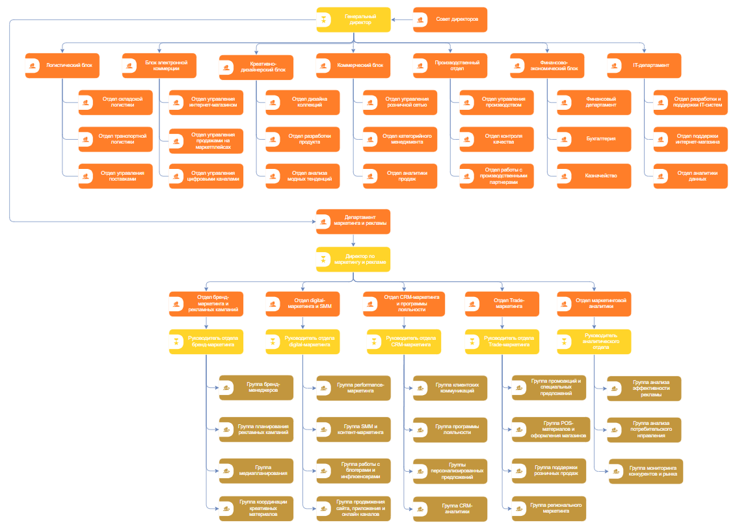
Рисунок 1 – Организационная структура Глории Джинс
В структуре АО «Корпорация «Глория Джинс» департамент маркетинга и рекламы целесообразно рассматривать как подразделение, объединяющее несколько ключевых направлений. В его составе можно выделить направление бренд-маркетинга и рекламных кампаний, отвечающее за планирование и проведение федеральных, сезонных и имиджевых рекламных кампаний, а также за продвижение бренда в основных каналах коммуникации. Такое выделение обосновано тем, что компания использует телевидение, интернет, социальные сети, внутримагазинные кампании и прямые коммуникации как инструменты продвижения (https://storage.gloria-jeans.ru/static/About_Gloria_Jeans.pdf).
Кроме того, в подчинении департамента находится направление digital-маркетинга и SMM, обеспечивающее продвижение компании в интернете и социальных сетях, а также поддержку рекламной активности интернет-магазина, мобильного приложения и иных онлайн-каналов продаж. Данное направление связано с развитием омниканальной модели Gloria Jeans, включающей сайт, мобильное приложение, маркетплейсы и сервисы онлайн-заказа (https://storage.gloria-jeans.ru/static/About_Gloria_Jeans.pdf).
Также в составе департамента маркетинга и рекламы следует выделить направление CRM-маркетинга и программы лояльности, связанное с работой с клиентской базой, персонализированными предложениями, e-mail- и SMS-коммуникациями, сопровождением личного кабинета и стимулированием повторных покупок. В официальной презентации компании указывается наличие 9,5 млн активных участников программы лояльности на июнь 2021 года, а также высокая доля продаж, приходящихся на участников программы лояльности (https://storage.gloria-jeans.ru/static/About_Gloria_Jeans.pdf).
Отдельное значение имеет направление trade-маркетинга, которое отвечает за проведение акций и рекламных мероприятий в розничных магазинах, оформление торговых точек и поддержку продвижения непосредственно в местах продаж. Такое направление соответствует использованию компанией внутримагазинных кампаний и прямых коммуникаций в рамках маркетинговой активности бренда (https://storage.gloria-jeans.ru/static/About_Gloria_Jeans.pdf).

ВЫВОД
В ходе практической работы была рассмотрена деятельность АО «Корпорация «Глория Джинс», изучены основные направления работы компании, ее конкурентная среда и организационная структура. Особое внимание было уделено департаменту маркетинга и рекламы, который отвечает за продвижение бренда, рекламные кампании, digital-маркетинг, CRM, программу лояльности и поддержку продаж. В результате была построена модель организационной структуры компании и показана роль маркетингового подразделения в развитии бренда и укреплении конкурентных позиций на рынке.

Список использованных источников и литературы
- Официальный сайт компании Gloria Jeans —
https://www.gloria-jeans.ru – дата обращения 11.03.2026
- About Gloria Jeans (официальная презентация компании) —
https://storage.gloria-jeans.ru/static/About_Gloria_Jeans.pdf– дата обращения 11.03.2026
- Устав АО «Корпорация «Глория Джинс» —
https://storage.gloria-jeans.ru/files/investments/18/ustav-novyj-ao-korporaciya-gloriya-dzhins.pdf– дата обращения 11.03.2026
- Пояснения к бухгалтерской отчетности АО «Корпорация «Глория Джинс» —
https://storage.gloria-jeans.ru/files/investments/uploader/files/poyasneniya_k_buh_otchetnosti_2020g_b65.pdf– дата обращения 11.03.2026
- Правила программы лояльности Gloria Jeans —
https://storage-cdn9.gloria-jeans.ru/files/rules/РФ%20Новые%20правила%20программы%20лояльности.pdf– дата обращения 11.03.2026
- Правила пользования сайтом Gloria Jeans —
https://storage-cdn9.gloria-jeans.ru/files/rules.pdf– дата обращения 11.03.2026
- Forbes — Gloria Jeans объявила о новой структуре управления и смене гендиректора —
https://www.forbes.ru/biznes/514896-gloria-jeans-ob-avila-o-novoj-strukture-upravlenia-i-smene-gendirektora– дата обращения 11.03.2026
- Коммерсантъ — Gloria Jeans примерила нового —
https://www.kommersant.ru/doc/7444341– дата обращения 11.03.2026

